Sopro Bitumen-Dachlack

Sopro Bauchemie

Eigenschaften

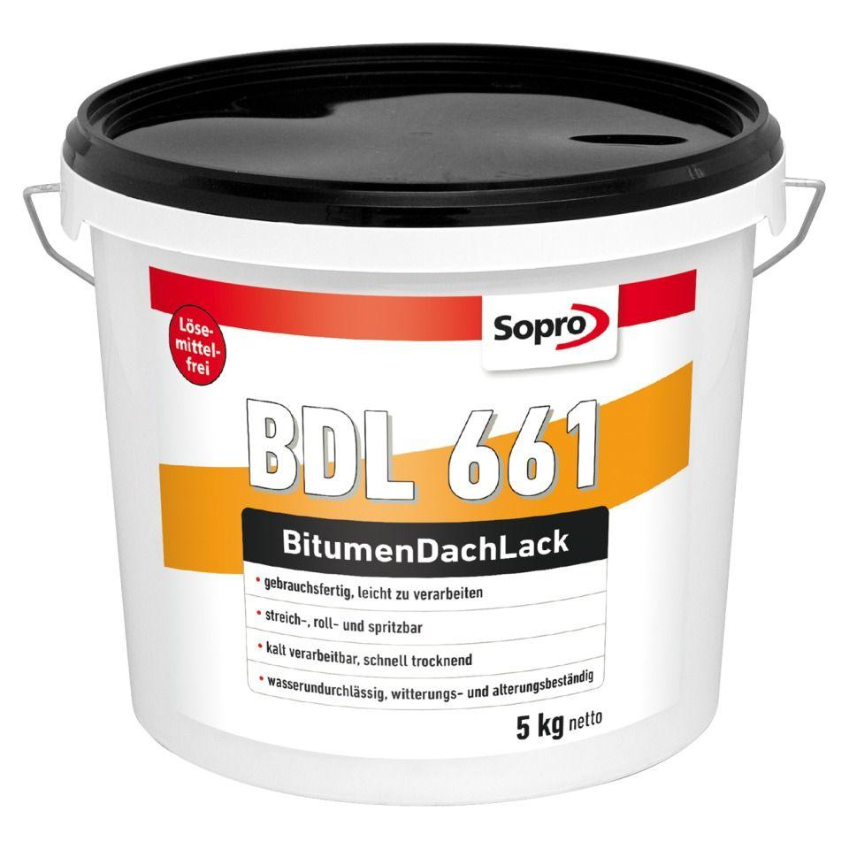

GTIN:

4005734661059

HAN:

7766105

Bindemittelbasis

Bitumen

Eigenschaften

alterungsbeständig, schnelltrocknend, spritzfähig, streichfähig, wasserundurchlässig, witterungsbeständig

Farbton

braun, schwarz

Lösemittelhaltigkeit / Wasserverdünnbarkeit

lösemittelfrei

Lagerfähigkeit in Monaten

12,00